**Кушнеревич Параска Тодорова (Kuszniarewiczowna Paraska)**

4 октября 1786 г – крещение (РГИА 823-2-18, лист 232об, №24/1786-р (коп)).

**РГИА 823-2-18:** Лист 232об. **Метрическая запись №24/1786-р (коп).**

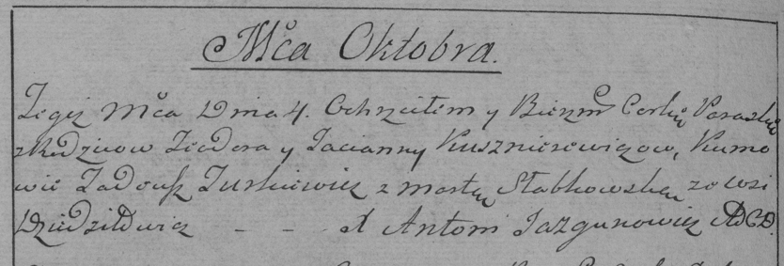

Дедиловичская Покровская церковь. 4 октября 1786 года. Метрическая запись о крещении.

Kuszniarewiczowna Paraska – дочь родителей с деревни Дедиловичи.

Kuszniarewicz Teodor – отец.

Kuszniarewiczowa Tacianna – мать.

Turkewicz Tadeusz– кум.

Słabkowska Marta- кума.

Jazgunowicz Antoni– ксёндз.